中國語文（五）

（非華語學生適用）

課冊

**第一課 奇妙的童話世界**

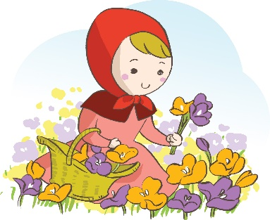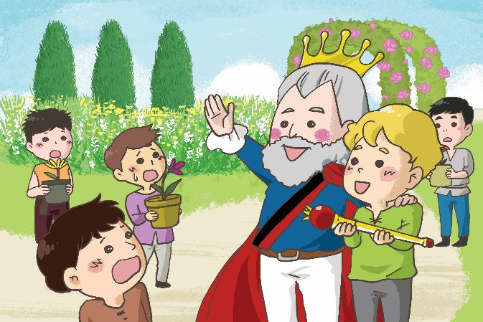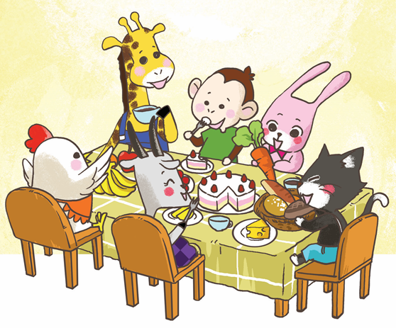 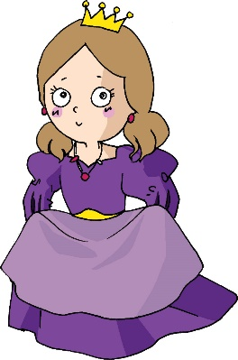

姓名：\_\_\_\_\_\_\_\_ 班級：\_\_\_\_\_\_\_\_\_

1. **説一説**

****

你們選一個童話故事，簡單介紹這個故事的內容，説説你們的感想。

**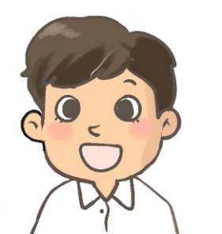**

我要介紹的童話故事叫做《醜小鴨》。故事講述一隻小鴨子，因為外表跟其他鴨子不一樣，大家都覺得牠醜，不喜歡跟牠做朋友。醜小鴨經歷了種種困難和挫折，最終成為一隻美麗的天鵝。看完這個故事後，我很佩服醜小鴨，牠不怕別人的嘲笑，面對困境仍能努力和堅持，這種精神值得我們學習。

**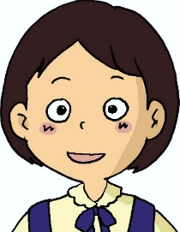**

我選的童話故事是……

1. **我會用**

一直

例子：

1. 妹妹生病了，媽媽一直在她身旁照顧她。
2. 自從參加興趣班認識了古朗，他便一直是我最好的朋友。

**説一説**

1. 從一年級開始，李老師一直教我中文。
2. 我五歲生日時，爸爸送了一個小布偶給我。這個小布偶便一直陪伴着我。
3. 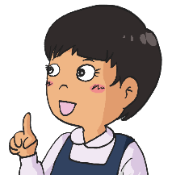

給

例子：

1. 我有點口渴，請你給我倒杯水好嗎？
2. 張太太是位好鄰居，總是主動給大家幫忙。

**説一説**

1. 爸爸經常給我説故事。
2. 一隊消防員盡力救災，大火給他們撲滅了。
3. 小志説：「老師，你可以給我解釋這個詞語的意思嗎？」
4. 聖誕聯歡會上，校長裝扮成聖誕老人，給大家帶來驚喜。

於是

例子：

**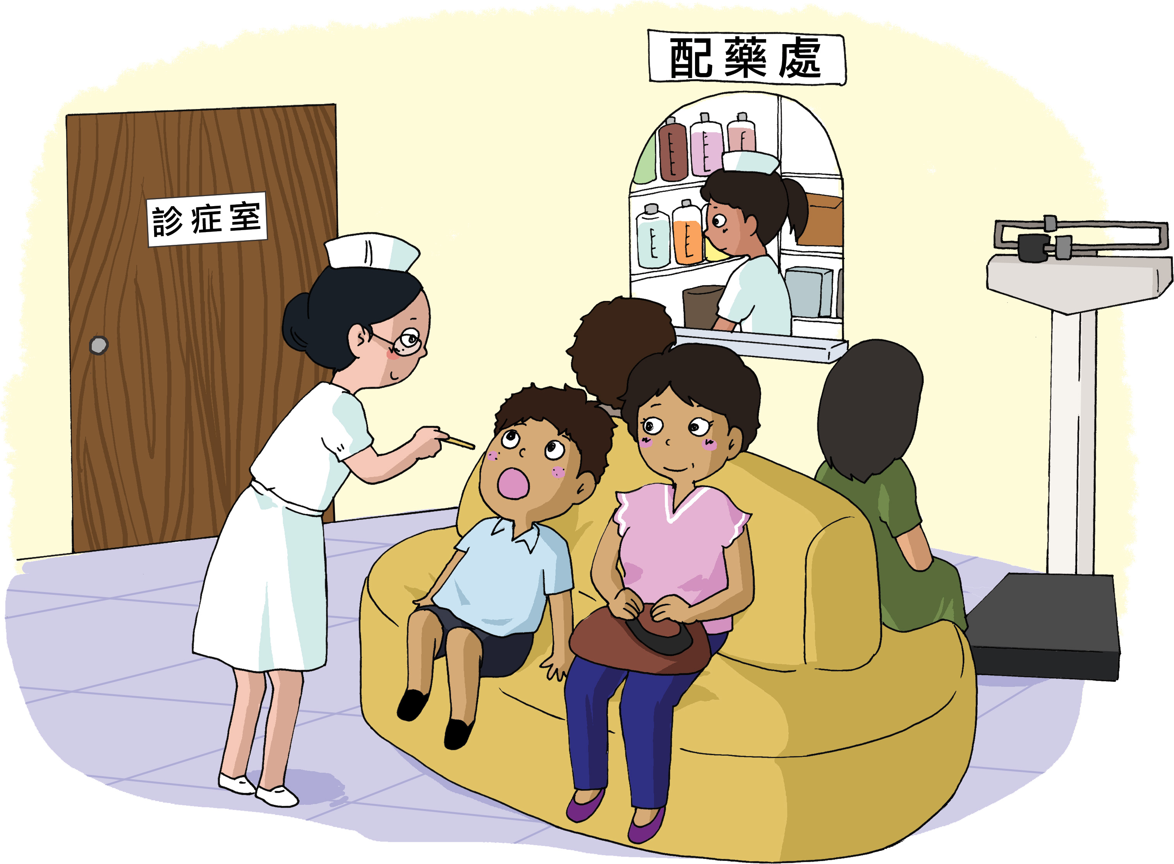**

媽媽發覺弟弟生病，  
於是帶他看醫生。

**寫一寫**

1. 小山知道自己做得不對，於是他\_\_\_\_  
   \_\_\_\_\_\_\_\_\_\_\_\_\_\_\_\_\_\_\_\_\_\_\_\_\_\_\_\_\_\_。
2. 嘉兒的肚子餓極了，於是她\_\_\_\_\_\_\_\_  
   \_\_\_\_\_\_\_\_\_\_\_\_\_\_\_\_\_\_\_\_\_\_\_\_\_\_\_\_\_\_。
3. \_\_\_\_\_\_\_\_\_\_\_\_\_\_\_\_\_\_\_\_\_\_\_\_\_\_\_\_\_\_\_\_  
   \_\_\_\_\_\_\_\_\_\_\_\_\_\_\_\_\_\_\_\_\_\_\_\_\_\_\_\_\_\_。

雖然……但……

例子：

|  |  |  |  |  |
| --- | --- | --- | --- | --- |
| 弟弟 | 雖然 | 年紀小， | 但 | 力氣卻很大。 |
| 聰明， | 學習不夠用心。 |
| 愛運動， | 身體並不強壯。 |

**説一説**

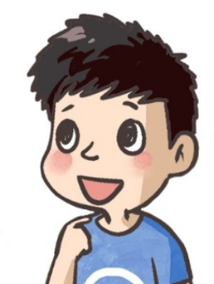

姐姐 / 爸爸 / 媽媽 / 老師

雖然……但……

雖然……但……

雖然……但……

1. **讀一讀**

|  |  |  |  |
| --- | --- | --- | --- |
| 幻想 | 讀者 | 損壞 | 自信 |
| 努力 | 表達 | 挫折 | 簡陋 |
| 去世 | 逃避 | 獨自 | 機會 |
| 創作 | 貧窮 | 關心 | 陪伴 |
| 尊敬 | 心願 | 發揮 | 不知不覺 |

**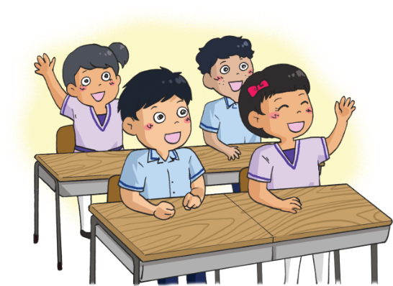**

**(四) 課文**

**童話大王安徒生**

每晚睡覺前，我都會看童話故事，在新奇、有趣的幻想世界裏，不知不覺地進入夢鄉。

你聽過安徒生這個名字嗎？他是世界知名的童話作家。他的作品如《醜小鴨》、《拇指姑娘》、《國王的新衣》、《賣火柴的小女孩》等，都廣受讀者歡迎。

安徒生的童話中有很多討人喜愛的人物，例如小美人魚、醜小鴨、小錫兵等等。小錫兵是我喜歡的童話人物之一，他是一個損壞了的玩具，只有一條腿，但是他沒有因此失去自信，反而努力地克服困難，展現無比的勇氣和堅定的意志。

看完小錫兵的故事後，我又讀了書中的作者介紹。我心裏想：「安徒生創作小錫兵這個故事，是不是想表達自己的志向呢？」安徒生雖然遇到很多挫折，但他一直努力地克服困難，就像小錫兵一樣。安徒生一家住在簡陋的房子，家境貧困。安徒生少年時，父親就去世了，於是他必須找工作。假如我是安徒生，我也許會嘗試逃避這個大難題，但他沒有這樣做，反而獨自跑到大城市找機會。安徒生一面工作和讀書，一面創作，他的生活很艱苦，但仍然盡力做善事，幫助貧窮的人。他真是一位了不起的人物！

安徒生是一位童話大王。他關心窮苦的孩子，寫了無數精彩的故事，歌頌善良、堅強、勤奮等品格。這些作品陪伴着一代又一代的兒童成長，給大家帶來希望和信念，安徒生實在值得尊敬。

我決定以安徒生為榜樣，不但保持一顆善良的心，還要虛心學習，努力使自己進步。我的心願是長大後能夠做一份有意義的工作，發揮個人所長，幫助有需要的人。

**一、考考你**

**想一想，説一説**

1. 文中的「我」為甚麼喜歡小錫兵？那麼，你喜歡小錫兵嗎？為甚麼？
2. 安徒生的童話故事有甚麼特點？
3. 你有甚麼心願？要怎樣做才能達成心願？

**寫一寫**

仿照文中第三段有關小錫兵的敍述，選 一個你喜歡的童話人物，完成以下寫作。

\_\_\_\_\_\_\_\_\_\_\_\_\_是我喜歡的童話人物之一，\_\_\_\_\_\_\_\_\_\_\_\_\_\_\_\_\_\_\_\_\_\_\_\_\_\_  
\_\_\_\_\_\_\_\_\_\_\_\_\_\_\_\_\_\_\_\_\_\_\_\_\_\_\_\_\_\_\_\_\_\_\_\_\_\_\_\_\_\_\_\_\_\_\_\_\_\_\_\_\_\_\_\_\_\_\_\_\_\_\_\_\_\_\_\_\_\_\_\_\_\_\_\_\_\_\_\_\_\_\_\_\_\_\_\_\_\_\_。

**二、讀一讀**

七月三日 星期五 晴

今天體育課的活動是倒立。我之前試過做這個動作，但對我來説太難了！

老師叫我們排好隊，一個接着一個練習。**我排隊等候的時候，感到十分擔心，不禁搖搖頭，歎了一口氣。**

排在前面的志文説：「嘉俊，你為甚麼歎氣呢？放鬆一點！」我問志文：「你不怕做得不好嗎？」志文微笑着説：「不怕！我有努力練習，沒有逃避困難，這才是最重要的。」

輪到志文的時候，他用雙手按住軟墊，把身體撐起來。哎呀！他並沒有成功！但志文沒有放棄，**他抹一抹額頭上的汗水**，重新站起來。老師在旁邊指導志文，同學也為他打氣，志文糾正姿勢後，**堅定地點點頭**，然後把雙手按在軟

墊上，用力一撐。他成功了！同學熱烈地鼓掌。

這時，下課鐘聲響起了，老師説下星期繼續練習。我決定把握機會，努力嘗試，要像志文一樣：不放棄、不逃避！

**填一填**

1. 「我」的名字是\_\_\_\_\_\_\_\_\_。
2. 這篇文章把一天的經歷和感受寫下來，這是一篇\_\_\_\_\_\_\_\_\_。

**説一説**

1. 為甚麼文章要描寫志文「抹一抹額頭上的汗水」、「堅定地點點頭」？
2. 你認為志文有甚麼值得學習的地方？
3. 日常生活中遇到困難，你會怎樣做？
4. 如果你的同學遇到挫折，你會怎樣鼓勵他？

**想一想，寫一寫**

文章提及「我排隊等候的時候，感到十分擔心，不禁搖搖頭，歎了一口氣。」

當時，「我」心裏在想甚麼呢？請寫出來。

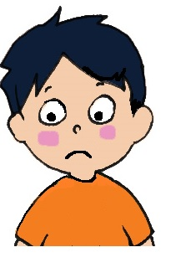

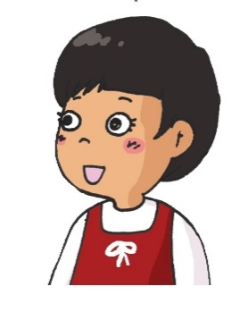

各位同學，你們會怎樣鼓勵他？

**三、我會用**

仍然

例子：

1. 媽媽即使每天都很忙，仍然抽空幫我檢查功課。
2. 家偉雖然遇到挫折，但對未來仍然充滿信心。

**寫一寫**

1. 儘管天氣變壞，救援人員\_\_\_\_\_\_\_\_\_\_在山上搜索失蹤的遠足人士。
2. 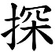我們一家雖然在香港定居了，但\_\_\_\_\_  
   \_\_\_\_\_\_會定期回鄉\_\_望親友。
3. 時間已經不早了，\_\_\_\_\_\_\_\_\_\_\_\_\_\_\_\_\_  
   \_\_\_\_\_\_\_\_\_\_\_\_\_\_\_\_\_\_\_\_\_\_\_\_\_\_\_\_\_\_\_。

獨自

例子：

1. 安徒生獨自跑到大城市找機會。
2. 伯父不喜歡熱鬧，喜歡獨自在家看書。

**説一説**

1. 叔叔喜歡獨自到郊外寫生。
2. 我升上中學後，媽媽便會讓我獨自上學去。
3. 子聰獨自坐在教室的一角發愁，不知道他有甚麼煩惱？

必須

例子：

方老師勉勵我們，做人必須有自信，才會成功。

**寫一寫**

1. 學生\_\_\_\_\_\_\_\_\_\_準時上學，不可以無故遲到。
2. 我們\_\_\_\_\_\_\_\_\_\_遵守交通規則，不可以亂過馬路。
3. 這次考試對姐姐來説相當重要，\_\_\_\_  
   \_\_\_\_\_\_\_\_\_\_\_\_\_\_\_\_\_\_\_\_\_\_\_\_\_\_\_\_\_\_。
4. \_\_\_\_\_\_\_\_\_\_\_\_\_\_\_\_\_\_\_\_\_\_\_\_\_\_\_\_\_\_\_\_  
   \_\_\_\_\_\_\_\_\_\_\_\_\_\_\_\_\_\_\_\_\_\_\_\_\_\_\_\_\_\_。

反而

例子：

1. 雨不但沒有停下來，反而越下越大。
2. 祖父的病情日漸嚴重，但他沒有難過，反而叫我們不用替他擔心。

**説一説**

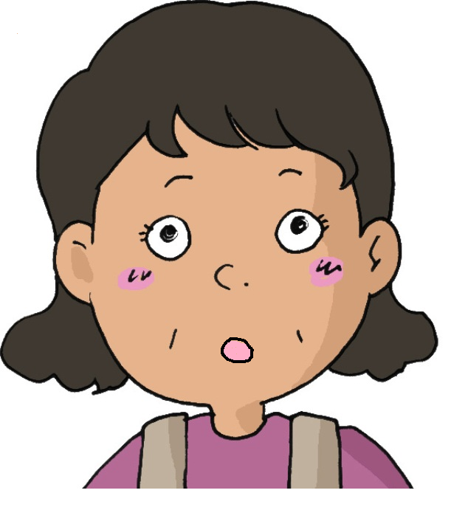

新年期間，百貨公司的貨品不但沒有優惠，反而加價了。

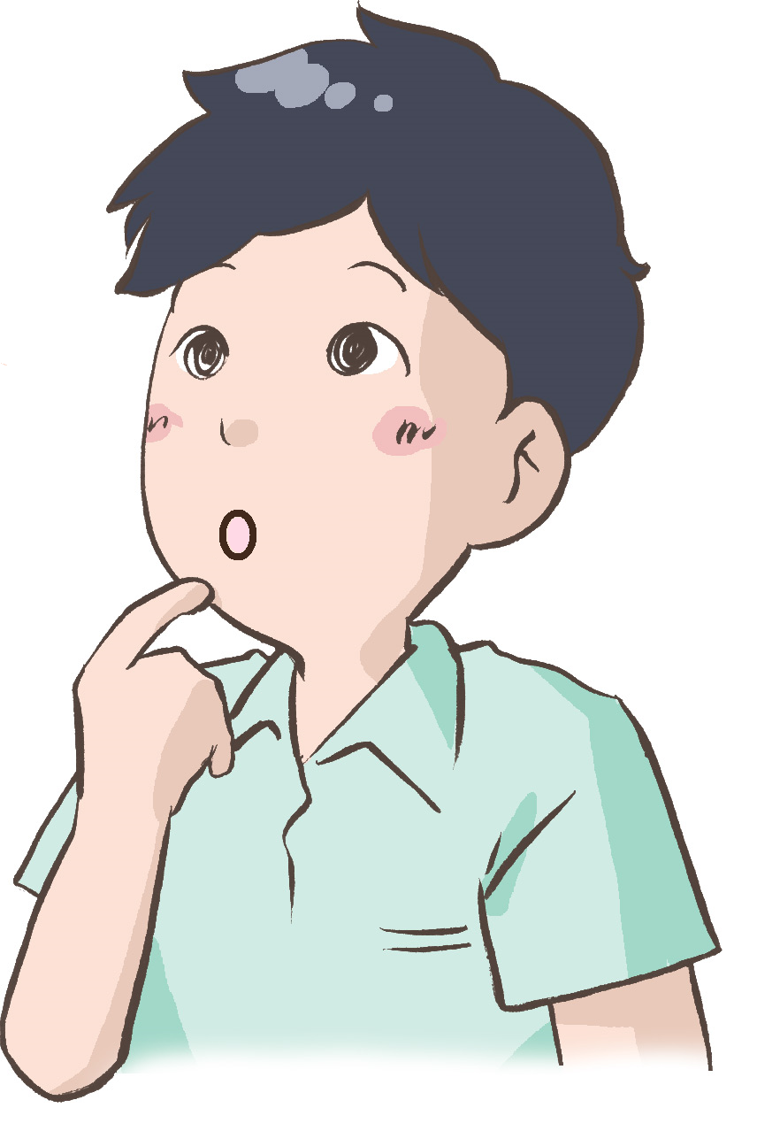

這家餐廳食物種類不多，味道也不太好，不但沒有關門，反而受到不少顧客歡迎。真奇怪！

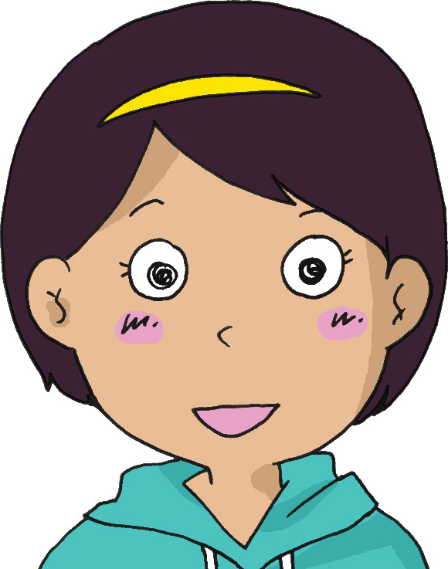

小明在籃球比賽中落敗了，不過他沒有灰心，反而更加努力練習。

不但……還……

例子：

1. 美美不但是我的鄰居，還是我的好同學。
2. 小東不但聰明，還有很好的記憶力，可以一字不漏地背誦多首詩歌。

**寫一寫**

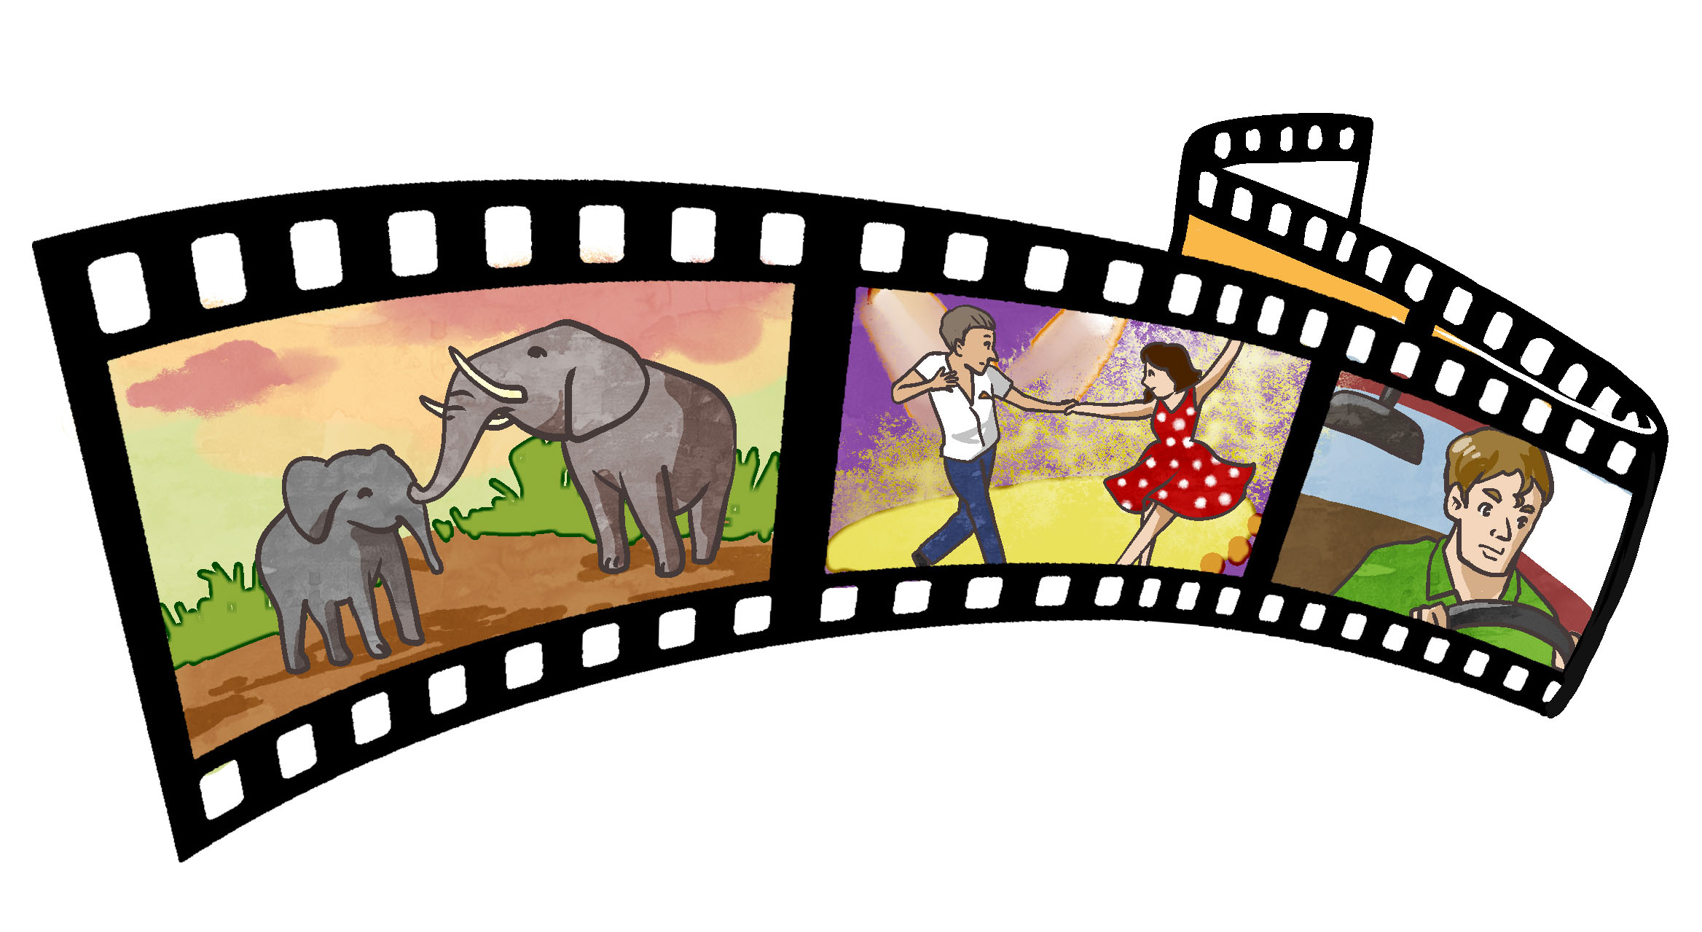

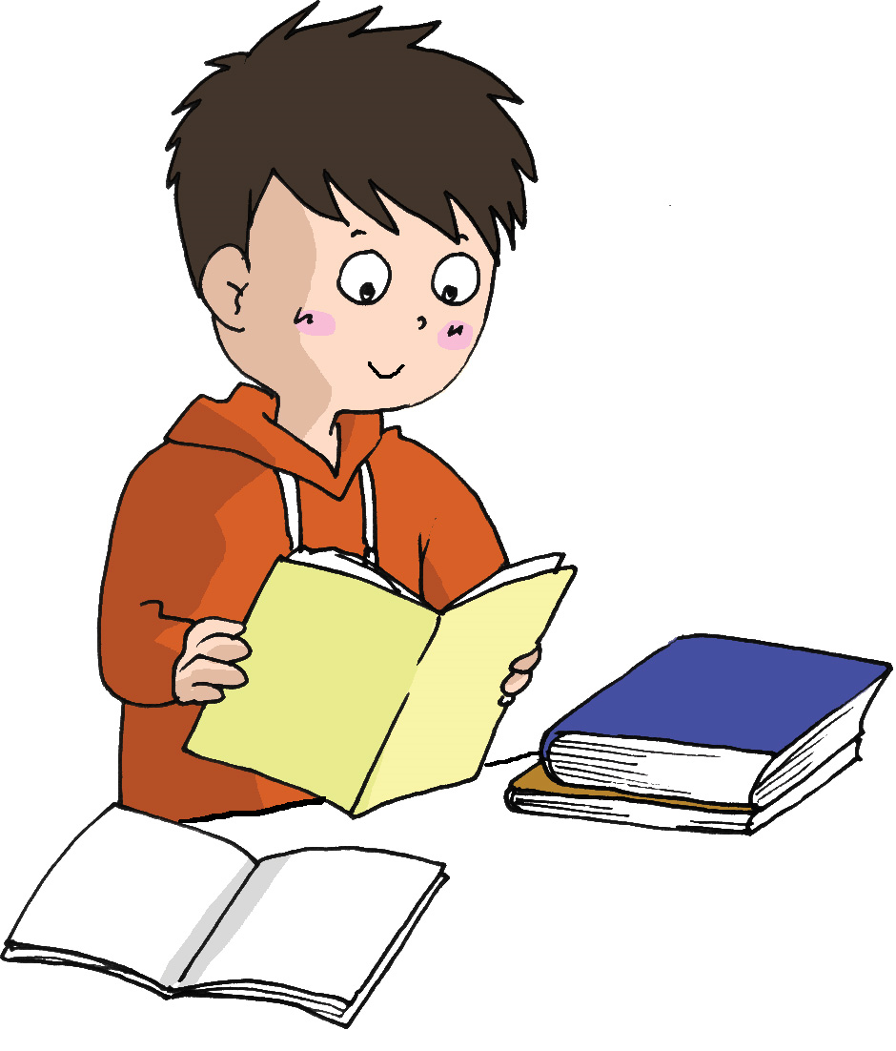

1. 大表哥\_\_\_\_\_\_\_\_喜歡閲讀，  
   \_\_\_\_\_\_\_\_喜歡看電影。
2. 這家商店\_\_\_\_\_\_\_\_貨品種類多，\_\_\_\_\_\_\_\_有待人真誠的售貨員，因此有很多顧客。

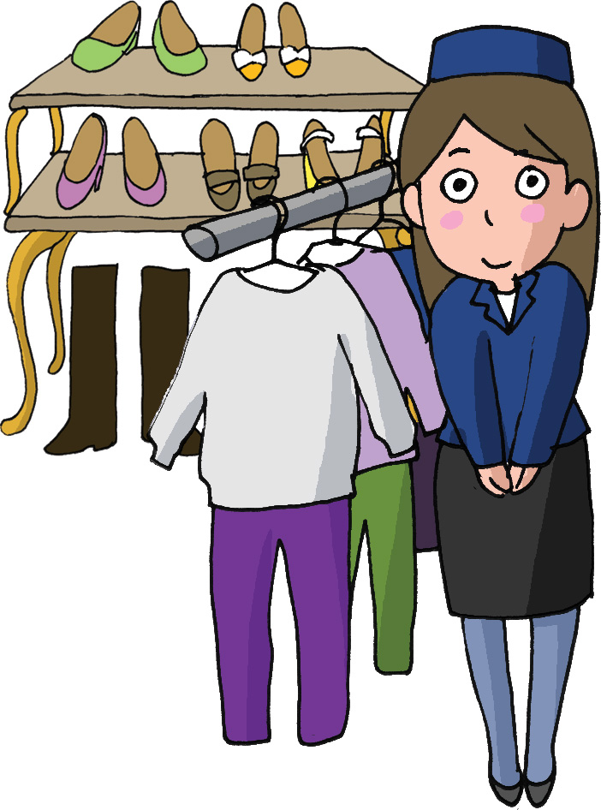

1. \_\_\_\_\_\_\_\_\_\_\_\_\_\_\_\_\_\_\_\_\_\_\_\_\_\_\_\_\_\_\_\_  
   \_\_\_\_\_\_\_\_\_\_\_\_\_\_\_\_\_\_\_\_\_\_\_\_\_\_\_\_\_\_。

**四、我會用**

例子：

你有沒有看過《小紅帽》這本書？

**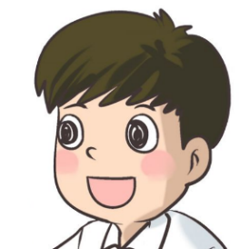**

《 》

陳老師，我閲讀課外書時，看到這個符號。它有甚麼意思？

它是個標點符號，叫做書名號。

當書本、報章、雜誌等名稱出現時，便會用到書名號。此外，要標示歌曲、電影等名稱時，也會用到這個標點符號。

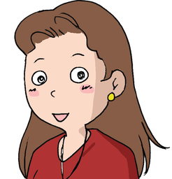

**填一填**

1. 你最喜歡 ⬜ 西遊記 ⬜ 這部小説哪一個角色？
2. 星期天，哥哥帶我到戲院看 ⬜ 大自然歷險記 ⬜ 。
3. ⬜ 兒童愛科學 ⬜ 是一本適合小學生閲讀的雜誌。

**(五) 學字詞**

**一、説一説**

例子：

心

願

心

情

願

意

情

節

意

志

獨

自

獨

特

自

信2

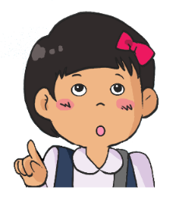

機

會

機

智

會

見

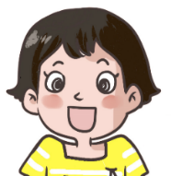

**二、寫一寫**

例子：

|  |  |  |
| --- | --- | --- |
| 服 | C:\Users\edbuser\Desktop\a.jpg | 舒服、克服、佩服 \_ |
|  |  |  |
| 幻 | C:\Users\edbuser\Desktop\a.jpg | 夢幻、\_\_\_\_\_\_\_\_\_\_\_\_\_\_\_\_\_\_\_\_\_ |
| 想 | C:\Users\edbuser\Desktop\a.jpg | 着想、\_\_\_\_\_\_\_\_\_\_\_\_\_\_\_\_\_\_\_\_\_ |
| 讀 | C:\Users\edbuser\Desktop\a.jpg | 就讀、\_\_\_\_\_\_\_\_\_\_\_\_\_\_\_\_\_\_\_\_\_ |
| 者 | C:\Users\edbuser\Desktop\a.jpg | 作者、\_\_\_\_\_\_\_\_\_\_\_\_\_\_\_\_\_\_\_\_\_ |
| 損 | C:\Users\edbuser\Desktop\a.jpg | 損失、\_\_\_\_\_\_\_\_\_\_\_\_\_\_\_\_\_\_\_\_\_ |
| 壞 | C:\Users\edbuser\Desktop\a.jpg | 破壞、\_\_\_\_\_\_\_\_\_\_\_\_\_\_\_\_\_\_\_\_\_ |
| 自 | C:\Users\edbuser\Desktop\a.jpg | 親自、\_\_\_\_\_\_\_\_\_\_\_\_\_\_\_\_\_\_\_\_\_ |
| 信 | C:\Users\edbuser\Desktop\a.jpg | 信用卡、\_\_\_\_\_\_\_\_\_\_\_\_\_\_\_\_\_\_\_ |
|  |  |  |
| 努 | C:\Users\edbuser\Desktop\a.jpg | 努力 |
| 力 | C:\Users\edbuser\Desktop\a.jpg | 盡力、\_\_\_\_\_\_\_\_\_\_\_\_\_\_\_\_\_\_\_\_\_ |
| 表 | C:\Users\edbuser\Desktop\a.jpg | 表揚、\_\_\_\_\_\_\_\_\_\_\_\_\_\_\_\_\_\_\_\_\_ |
| 達 | C:\Users\edbuser\Desktop\a.jpg | 達到、\_\_\_\_\_\_\_\_\_\_\_\_\_\_\_\_\_\_\_\_\_ |
| 挫 | C:\Users\edbuser\Desktop\a.jpg | 挫敗、\_\_\_\_\_\_\_\_\_\_\_\_\_\_\_\_\_\_\_\_\_ |
| 折 | C:\Users\edbuser\Desktop\a.jpg | 曲折、\_\_\_\_\_\_\_\_\_\_\_\_\_\_\_\_\_\_\_\_\_ |
| 簡 | C:\Users\edbuser\Desktop\a.jpg | 簡短、\_\_\_\_\_\_\_\_\_\_\_\_\_\_\_\_\_\_\_\_\_ |
| 陋 | C:\Users\edbuser\Desktop\a.jpg | 醜陋、\_\_\_\_\_\_\_\_\_\_\_\_\_\_\_\_\_\_\_\_\_ |
| 去 | C:\Users\edbuser\Desktop\a.jpg | 離去、\_\_\_\_\_\_\_\_\_\_\_\_\_\_\_\_\_\_\_\_\_ |
| 世 | C:\Users\edbuser\Desktop\a.jpg | 逝世、\_\_\_\_\_\_\_\_\_\_\_\_\_\_\_\_\_\_\_\_\_ |
| 逃 | C:\Users\edbuser\Desktop\a.jpg | 逃生、\_\_\_\_\_\_\_\_\_\_\_\_\_\_\_\_\_\_\_\_\_ |
| 避 | C:\Users\edbuser\Desktop\a.jpg | 避免、\_\_\_\_\_\_\_\_\_\_\_\_\_\_\_\_\_\_\_\_\_ |

|  |  |  |
| --- | --- | --- |
| 獨 | C:\Users\edbuser\Desktop\a.jpg | 獨一無二、\_\_\_\_\_\_\_\_\_\_\_\_\_\_\_\_\_ |
| 自 | C:\Users\edbuser\Desktop\a.jpg | 自助餐、\_\_\_\_\_\_\_\_\_\_\_\_\_\_\_\_\_\_\_ |
| 機 | C:\Users\edbuser\Desktop\a.jpg | 機場、\_\_\_\_\_\_\_\_\_\_\_\_\_\_\_\_\_\_\_\_\_ |
| 會 | C:\Users\edbuser\Desktop\a.jpg | 會議、\_\_\_\_\_\_\_\_\_\_\_\_\_\_\_\_\_\_\_\_\_ |
| 創 | C:\Users\edbuser\Desktop\a.jpg | 創意、\_\_\_\_\_\_\_\_\_\_\_\_\_\_\_\_\_\_\_\_\_ |
| 作 | C:\Users\edbuser\Desktop\a.jpg | 作弊、\_\_\_\_\_\_\_\_\_\_\_\_\_\_\_\_\_\_\_\_\_ |
| 貧 | C:\Users\edbuser\Desktop\a.jpg | 貧苦、\_\_\_\_\_\_\_\_\_\_\_\_\_\_\_\_\_\_\_\_\_ |
| 窮 | C:\Users\edbuser\Desktop\a.jpg | 窮困、\_\_\_\_\_\_\_\_\_\_\_\_\_\_\_\_\_\_\_\_\_ |
| 關 | C:\Users\edbuser\Desktop\a.jpg | 關閉、\_\_\_\_\_\_\_\_\_\_\_\_\_\_\_\_\_\_\_\_\_ |
| 心 | C:\Users\edbuser\Desktop\a.jpg | 恆心、\_\_\_\_\_\_\_\_\_\_\_\_\_\_\_\_\_\_\_\_\_ |
| 陪 | C:\Users\edbuser\Desktop\a.jpg | 陪同、\_\_\_\_\_\_\_\_\_\_\_\_\_\_\_\_\_\_\_\_\_ |
| 伴 | C:\Users\edbuser\Desktop\a.jpg | 伴奏、\_\_\_\_\_\_\_\_\_\_\_\_\_\_\_\_\_\_\_\_\_ |
| 尊 | C:\Users\edbuser\Desktop\a.jpg | 尊重、\_\_\_\_\_\_\_\_\_\_\_\_\_\_\_\_\_\_\_\_\_ |
| 敬 | C:\Users\edbuser\Desktop\a.jpg | 敬佩、\_\_\_\_\_\_\_\_\_\_\_\_\_\_\_\_\_\_\_\_\_ |
| 心 | C:\Users\edbuser\Desktop\a.jpg | 心思、心靈、\_\_\_\_\_\_\_\_\_\_\_\_\_\_\_ |
| 願 | C:\Users\edbuser\Desktop\a.jpg | 願望、\_\_\_\_\_\_\_\_\_\_\_\_\_\_\_\_\_\_\_\_\_ |
| 發 | C:\Users\edbuser\Desktop\a.jpg | 發誓、\_\_\_\_\_\_\_\_\_\_\_\_\_\_\_\_\_\_\_\_\_ |
| 揮 | C:\Users\edbuser\Desktop\a.jpg | 指揮、\_\_\_\_\_\_\_\_\_\_\_\_\_\_\_\_\_\_\_\_\_ |
|  |  |  |

**三、我會用**

**圈一圈**

1. 家裏的微波爐已經(損壞 / 損失 /   
損害)，不能再用。

2. 長期在光線不足的地方看書會(損壞 / 損失 / 損害)視力。

3. 父母也應該(尊貴 / 尊敬 / 尊重)子女的意願。

4. 好孩子要(尊貴 / 尊敬 / 尊嚴)長輩。

5. 舅舅居住的房子十分(簡單 / 簡陋 / 簡便)，連浴室也沒有。

6. 這道數學題很(簡單 / 簡陋 / 簡短)，我們很快便想到答案。



**(六) 我學會了**

**一、我學會**



**二、造句**

例子：

機會：這是一個難得的機會，你要好好把握啊！

1. 克服：\_\_\_\_\_\_\_\_\_\_\_\_\_\_\_\_\_\_\_\_\_\_\_\_\_\_

\_\_\_\_\_\_\_\_\_\_\_\_\_\_\_\_\_\_\_\_\_\_\_\_\_\_

1. 尊敬：\_\_\_\_\_\_\_\_\_\_\_\_\_\_\_\_\_\_\_\_\_\_\_\_\_\_

\_\_\_\_\_\_\_\_\_\_\_\_\_\_\_\_\_\_\_\_\_\_\_\_\_\_

1. \_\_\_\_：\_\_\_\_\_\_\_\_\_\_\_\_\_\_\_\_\_\_\_\_\_\_\_\_\_\_

\_\_\_\_\_\_\_\_\_\_\_\_\_\_\_\_\_\_\_\_\_\_\_\_\_\_

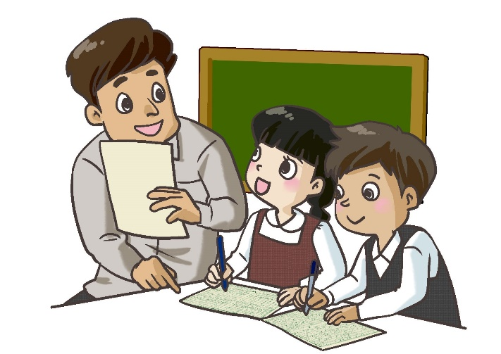

造 句

|  |
| --- |
| C:\Documents and Settings\chiuyan\My Documents\Betty Chiu\Projects\八鄉_齊齊說\Artwork\icon04re01.png |

****

我喜歡這一課。



**我還想學**

**看一看**

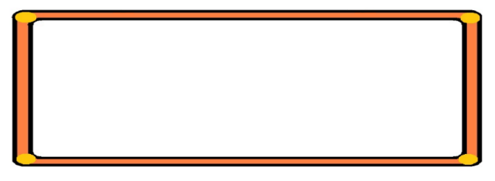

鐵杵磨針



李白年少時，人雖然聰明，但卻十分貪玩。一天，他讀書讀了一段時間，怎樣也弄不明白書本的內容，於是把書本合上，逃出去玩了。

李白在路上遇到一位老婆婆，她正在磨一根鐵棒。李白好奇地問老婆婆在做甚麼，老婆婆吿訴他要把鐵棒磨成針。李白嘲笑老婆婆愚笨，一根這麼粗的鐵棒，怎能夠磨成針？但老婆婆卻說：「只要下功夫，自然就會成功。」

李白聽了老婆婆的話，明白到如果在學習上，他也能像老婆婆那樣拿出磨鐵棒的精神，一定能把書讀懂的。自此

之後，李白就努力學習，終於學有所成，後來更成為了一位大詩人。

成語「鐵杵磨針」、「鐵杵成針」便是出自這個故事，你知道它想帶出甚麼道理嗎？

**想一想，説一説**

1. 看完這個故事，你有甚麼感想？
2. 除了讀書之外，日常生活中還有哪些事情需要有「鐵杵磨針」的精神？

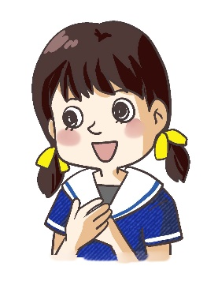

「世上無難事，只怕有心人。」你同意嗎？為甚麼？

**a寫一寫**

記一次你面對困難的經歷和感受。

\_\_\_\_\_\_\_\_\_\_\_\_\_\_\_\_\_\_\_\_\_\_\_\_\_\_\_\_\_\_\_

\_\_\_\_\_\_\_\_\_\_\_\_\_\_\_\_\_\_\_\_\_\_\_\_\_\_\_\_\_\_\_\_\_\_\_\_\_\_\_\_\_\_\_\_\_\_\_\_\_\_\_\_\_\_\_\_\_\_\_\_\_\_\_\_\_\_\_\_\_\_\_\_\_\_\_\_\_\_\_\_\_\_\_\_\_\_\_\_\_\_\_\_\_\_\_\_\_\_\_\_\_\_\_\_\_\_\_\_\_\_\_\_\_\_\_\_\_\_\_\_\_\_\_\_\_\_\_\_\_\_\_\_\_\_\_\_\_\_\_\_\_\_\_\_\_\_\_\_\_\_\_\_\_\_\_\_\_\_\_\_\_\_\_\_\_\_\_\_\_\_\_\_\_\_\_\_\_\_\_\_\_\_\_\_\_\_\_\_\_\_\_\_\_\_\_\_\_\_\_\_\_\_\_\_\_\_\_\_\_\_\_\_\_\_\_\_\_\_\_\_\_\_\_\_\_\_\_\_\_\_\_\_\_\_\_\_\_\_\_\_\_\_\_\_\_\_\_\_\_\_\_\_\_\_\_\_\_\_\_\_\_\_\_\_\_\_\_\_\_\_\_\_\_\_\_\_\_\_\_\_\_\_\_\_\_\_\_\_\_\_\_\_\_\_\_\_\_\_\_\_\_\_\_\_\_\_\_\_\_\_\_\_\_\_\_\_\_\_\_\_\_\_\_\_\_\_\_\_\_\_\_\_\_\_\_\_\_\_\_\_\_\_\_\_\_\_\_\_\_\_\_\_\_\_\_\_\_\_\_\_\_\_\_\_\_\_\_\_\_\_\_\_